**Python:**  
**Python Bootcamp From Zero to Hero in Python (angol)**  
Összefoglalja a Python alapjait.  
<https://www.udemy.com/course/complete-python-bootcamp/>



**Verziókövetés:**   
**Git complete: The definitive, step-by-step guide to Git (angol)**  
Az alábbihoz szükség lesz VM-re (virtual machine). Virtualizáció támogatása elengedhetetlen ezesetben, 4+ gigabyte RAM (mindegy, hogy DDR2 vagy DDR5) és kb. 16-32gb szabad terület. Win10/11 Pro, vagy Windows Server 2008-tól újabb verziókban érdemesebb a Hyper-V-t használni a Virtual-Box helyett. De ha az ember nem szeretne sok időt tölteni vele, akkor a Virtual-Box teljesen megfelel a célra.  
<https://www.udemy.com/course/git-complete/>

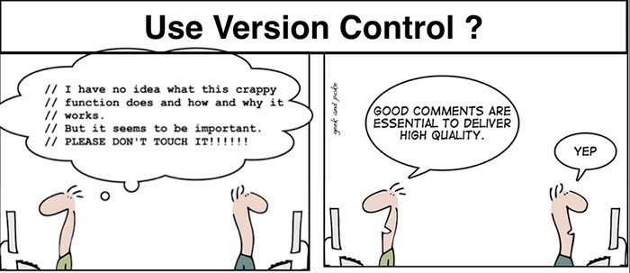

**CI/CD:**  
**Jenkins, From Zero to Hero: Become a DevOps Jenkins master (angol)**Rengeteg cég használja, mind tesztelésre, mind automatizációra.   
<https://www.udemy.com/course/jenkins-from-zero-to-hero/>

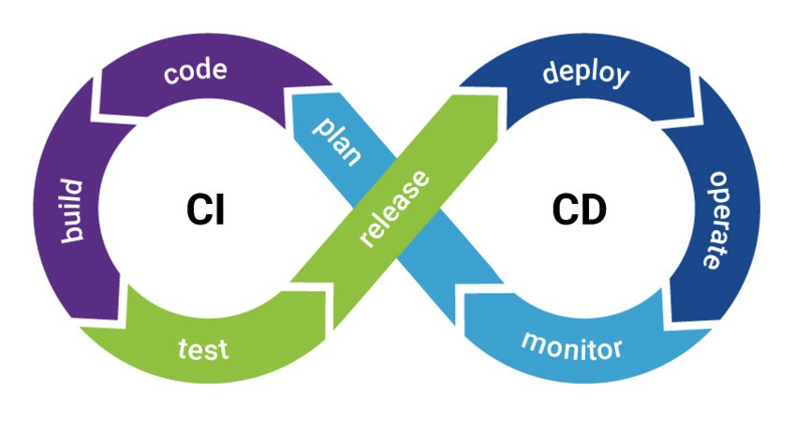

**Linux:**  
**Learn Linux in 5 Days and Level Up Your Career (angol)**  
A Git-es VM-hez meglehetősen hasznos tudást ad. Továbbá a szerverek meglehetősen nagy része valamely Linux distro-n fut. Elsőnek nehéznek tűnik, de ha az ember dolgozik vele, megszereti ☺

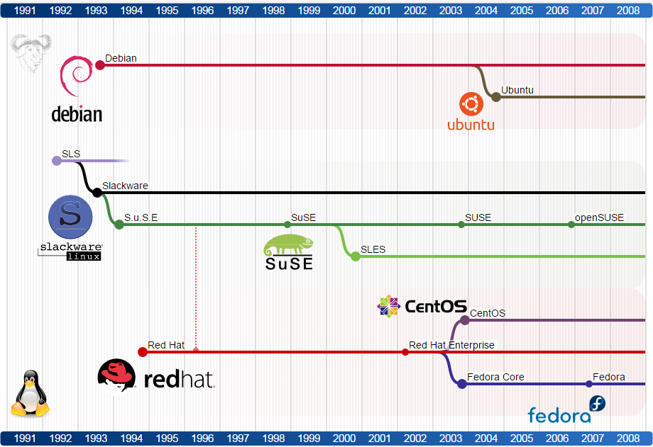

**Project Management:**  
**Agile Fundamentals: Including Scrum and Kanban (angol)**  
Az Agile, SAFe (Scaled Agile Framework) majdnem minden cégnél megtalálható, vagy nagyon hasonló felépítése lehet. Ezen belül is a Kanban és a Scrum az, amelyik az elterjedt, mint csapat hierarchia.   
<https://www.udemy.com/course/agile-fundamentals-scrum-kanban-scrumban/>

